Orde van dienst zondag 30 november 2025
PG Overschie – 3e advent - Hervormd kerkkoor Delft

Voorbereiding
Welkom door ouderling - kaarsen worden aangestoken
Aansteken 3e adventskaars door Abel, Stef en Sofie

Intochtslied Psalm 85:1 (staande)
Stil gebed
Votum en groet
v.Onze hulp is in de naam van de Heer,
g.die hemel en aarde gemaakt heeft,
v.die trouw houdt tot in eeuwigheid
g.en niet loslaat het werk van zijn handen.

v.Genade zij u en vrede van God, onze Vader,
en van Jezus Christus, onze Heer. Door de Heilige Geest
g.Amen
Zingen Psalm 85: 3
Waarna de gemeente gaat zitten

Kerkkoor zingt – Als alles duister is
Gebed om ontferming
Zingen Lied 433: 1, 2 allen, 3, 4 kerkkoor, 5 allen
Inleiding op de dienst
Gebed om verlichting door de Heilige Geest
Kerkkoor zingt - God so loved the world

Project kindernevendienst en projectlied
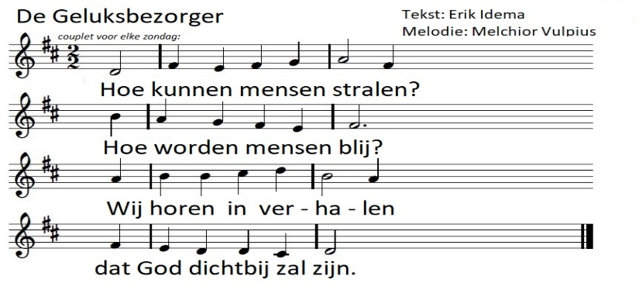
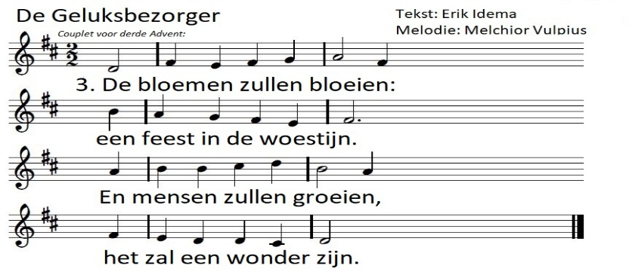
Kinderen gaan naar de kindernevendienst
Schriftlezing Jesaja 35: 1-10
Zingen Lied 439: 1, 3 en 4
Verkondiging
Orgelspel Lied 608 De steppe zal bloeien
Kerkkoor zingt - Op U Mijn Heiland blijf ik hopen
Dankgebed en voorbeden
Zingen Lied 440: 1, 3 en 4
Tijdens het voorspel wordt er gecollecteerd

Zegen gezongen A-men lied 431c
Kerkkoor zingt - Wanneer komt de dag

